**PRESSRELEASE 120626**

**Trumlegenden Steve Gadd till Sverige för jazztolkning av ABBA**

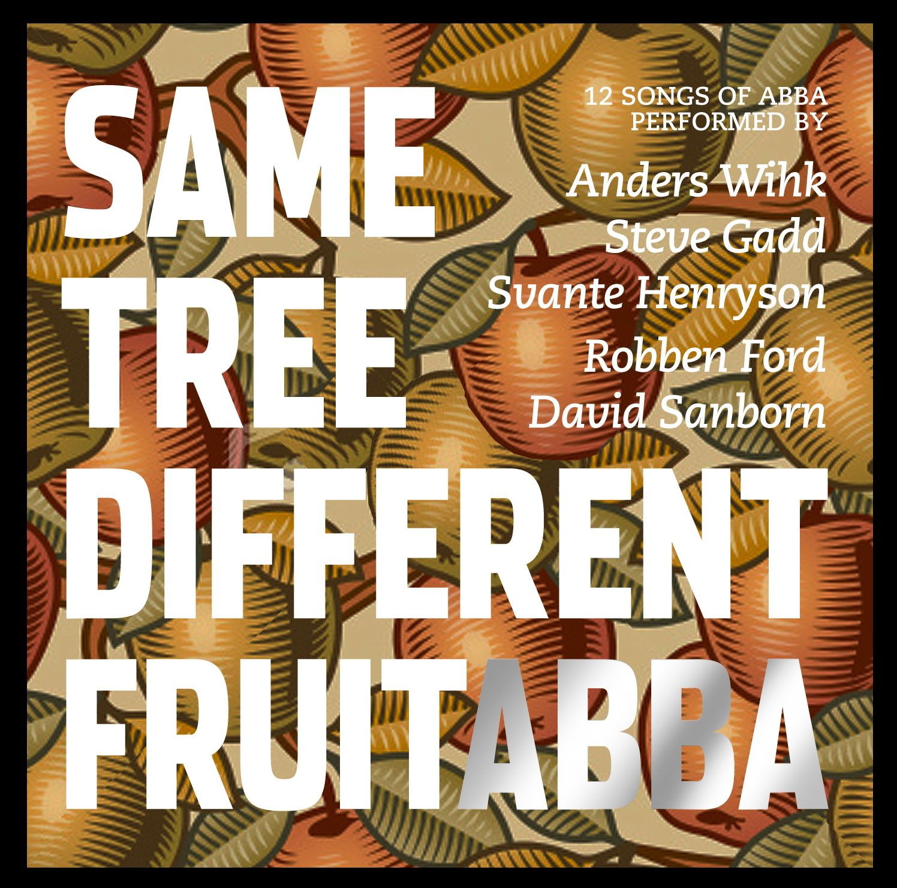**SAME TREE DIFFERENT FRUIT - ABBA, är jazzpianisten Anders Wihks personliga drömprojekt med trumslagaren Steve Gadd och basisten Svante Henryson. I oktober blir det releaseturné i Sverige, Japan och Korea.**

Efter att i många år ha spelat på Japans största scener gör **Anders Wihk** sin egen hyllning av det mest svenska och folkkära som finns; **ABBA**.

Klassiker med musikaliska kvaliteter som gör att de fungerar lika bra oavsett om de spelas naket och avskalat, jazzigt och groovigt eller bär schlagerkostym, menar Anders Wihk.

Med på skivan har han den absoluta musikereliten; **Steve Gadd**, en av världens mest välrenommerade trumslagare och mångsidige basisten **Svante Henryson.**

Gästsolister på skivan (ej på turnén) är inga mindre än **David Sanborn,** saxofon och **Robben Ford** på gitarr.

**- Anders är både en fantastisk musiker, hängiven i det han gör och en trevlig kille. Det fanns en ömsesidig förståelse mellan oss redan innan vi började spela. När jag hörde hans pianospel blev det ännu bättre. Lite roligt är det också att jag faktiskt spelade i samma teveprogram som ABBA i slutet av 70-talet, berättar Steve.**

**SAME TREE DIFFERENT FRUIT - ABBA** släpps i samband med turnéstarten i Karlstad den 3 oktober, därefter bl a Göteborg, Stockholm, Borlänge och Helsingborg. Sverigeturnén följs av konserter i Japan och Korea.

Musiken är inspelad i New York, Los Angeles och SAE-studion i Solna. Producent och studiotekniker är **Bernard Löhr,** Björn och Bennys hustekniker i över 20 år, som också arbetat med artister som Britney Spears, Backstreet Boys, Westlife och Celine Dion.

**YouTube:** [www.youtube.com/watch?v=W2DGzaFkenE&translated](http://www.youtube.com/watch?v=W2DGzaFkenE&translated)=1

**Facebook:** [**http://www.facebook.com/SameTreeDifferentFruitABBA**](http://www.facebook.com/SameTreeDifferentFruitABBA)

**MyNewsDesk:** <http://www.mynewsdesk.com/se/pressroom/wihk-music-productions>

**För mer information och bokning av intervjuer:**

Charlotte Wihk, Wihk Music Productions

**Tel**: 0739-38 82 81

**E-post:** charlotte@wihk.com

**FAKTA:**

**Anders Wihk** har huvudsakligen haft Asien som sitt arbetsfält, främst Japan. Bland annat spelade han vid invigningen av handikapp-OS i Nagano 1998 tillsammans med sångerskan Lena Maria Klingvall som han under 15 år turnerade med i både Sverige, Europa, USA, och Asien.

Med 31 skivproduktioner i bagaget, både som musiker och som producent, har han även samarbetat med Alex Acuña, Larry Carlton, Radiosymfonikerna, Anders Paulsson, Putte Wickman, André De Lang, Robert Wells och Rigmor Gustafsson. Samarbetet med Steve Gadd inför denna skiva ledde till att Steve bad Anders att arrangera och spela på marimbavirtousen Mika Yoshidas nya skiva, ett samarbete som följdes av en Japanturné; Anders, Steve, Mika och Eddie Gomez.

http://www.wihk.com

**Steve Gadd** en av världens fem främsta trumslagare, oavbrutet på turné och har spelat med alla, ja nästan bokstavligen; bl a Eric Clapton, Paul Simon, Paul McCartney, BB King, Steely Dan, Kate Bush, Al Jarreau, Stevie Wonder, Aretha Franklin och Chick Corea. Steve har även sitt eget unika signaturtrumset från Yamaha.

<http://www.drstevegadd.com>

**Svante Henryson** är underbarnet som direkt efter musikhögskolan blev förste-basist i Oslofilharmonin och därefter “förste-basist” åt rockikonen Yngwie Malmsteen. Svante är en genreöverskridande musiker och kompositör på både cello och bas. Andra han spelat med är bl a Stevie Wonder, Ryan Adams, Elvis Costello, Roland Pöntinen och Ann-Sofie von Otter.

<http://www.henryson.net>

**Låtar:**

Gimme, gimme, gimme - Money, money, money - Does your mother know - SOS – Voulez-Vous - Dancing Queen - Fernando - Mamma Mia - Take a chance on me - Thank you for the music - The name of the game - The winner takes it all

**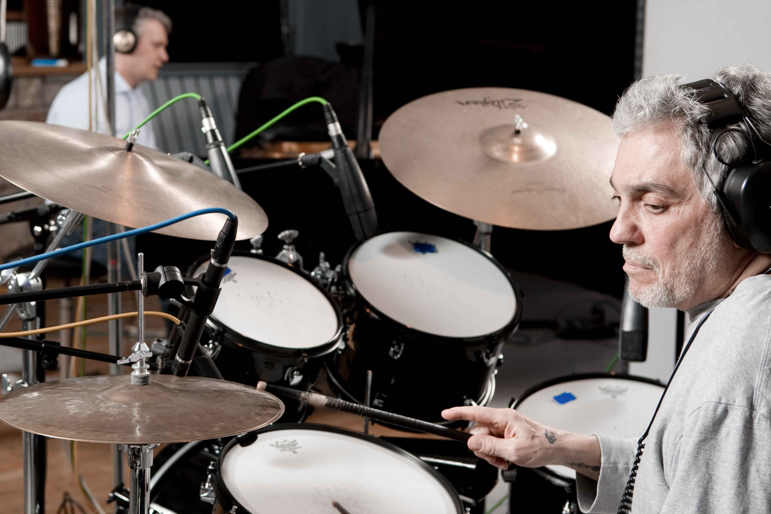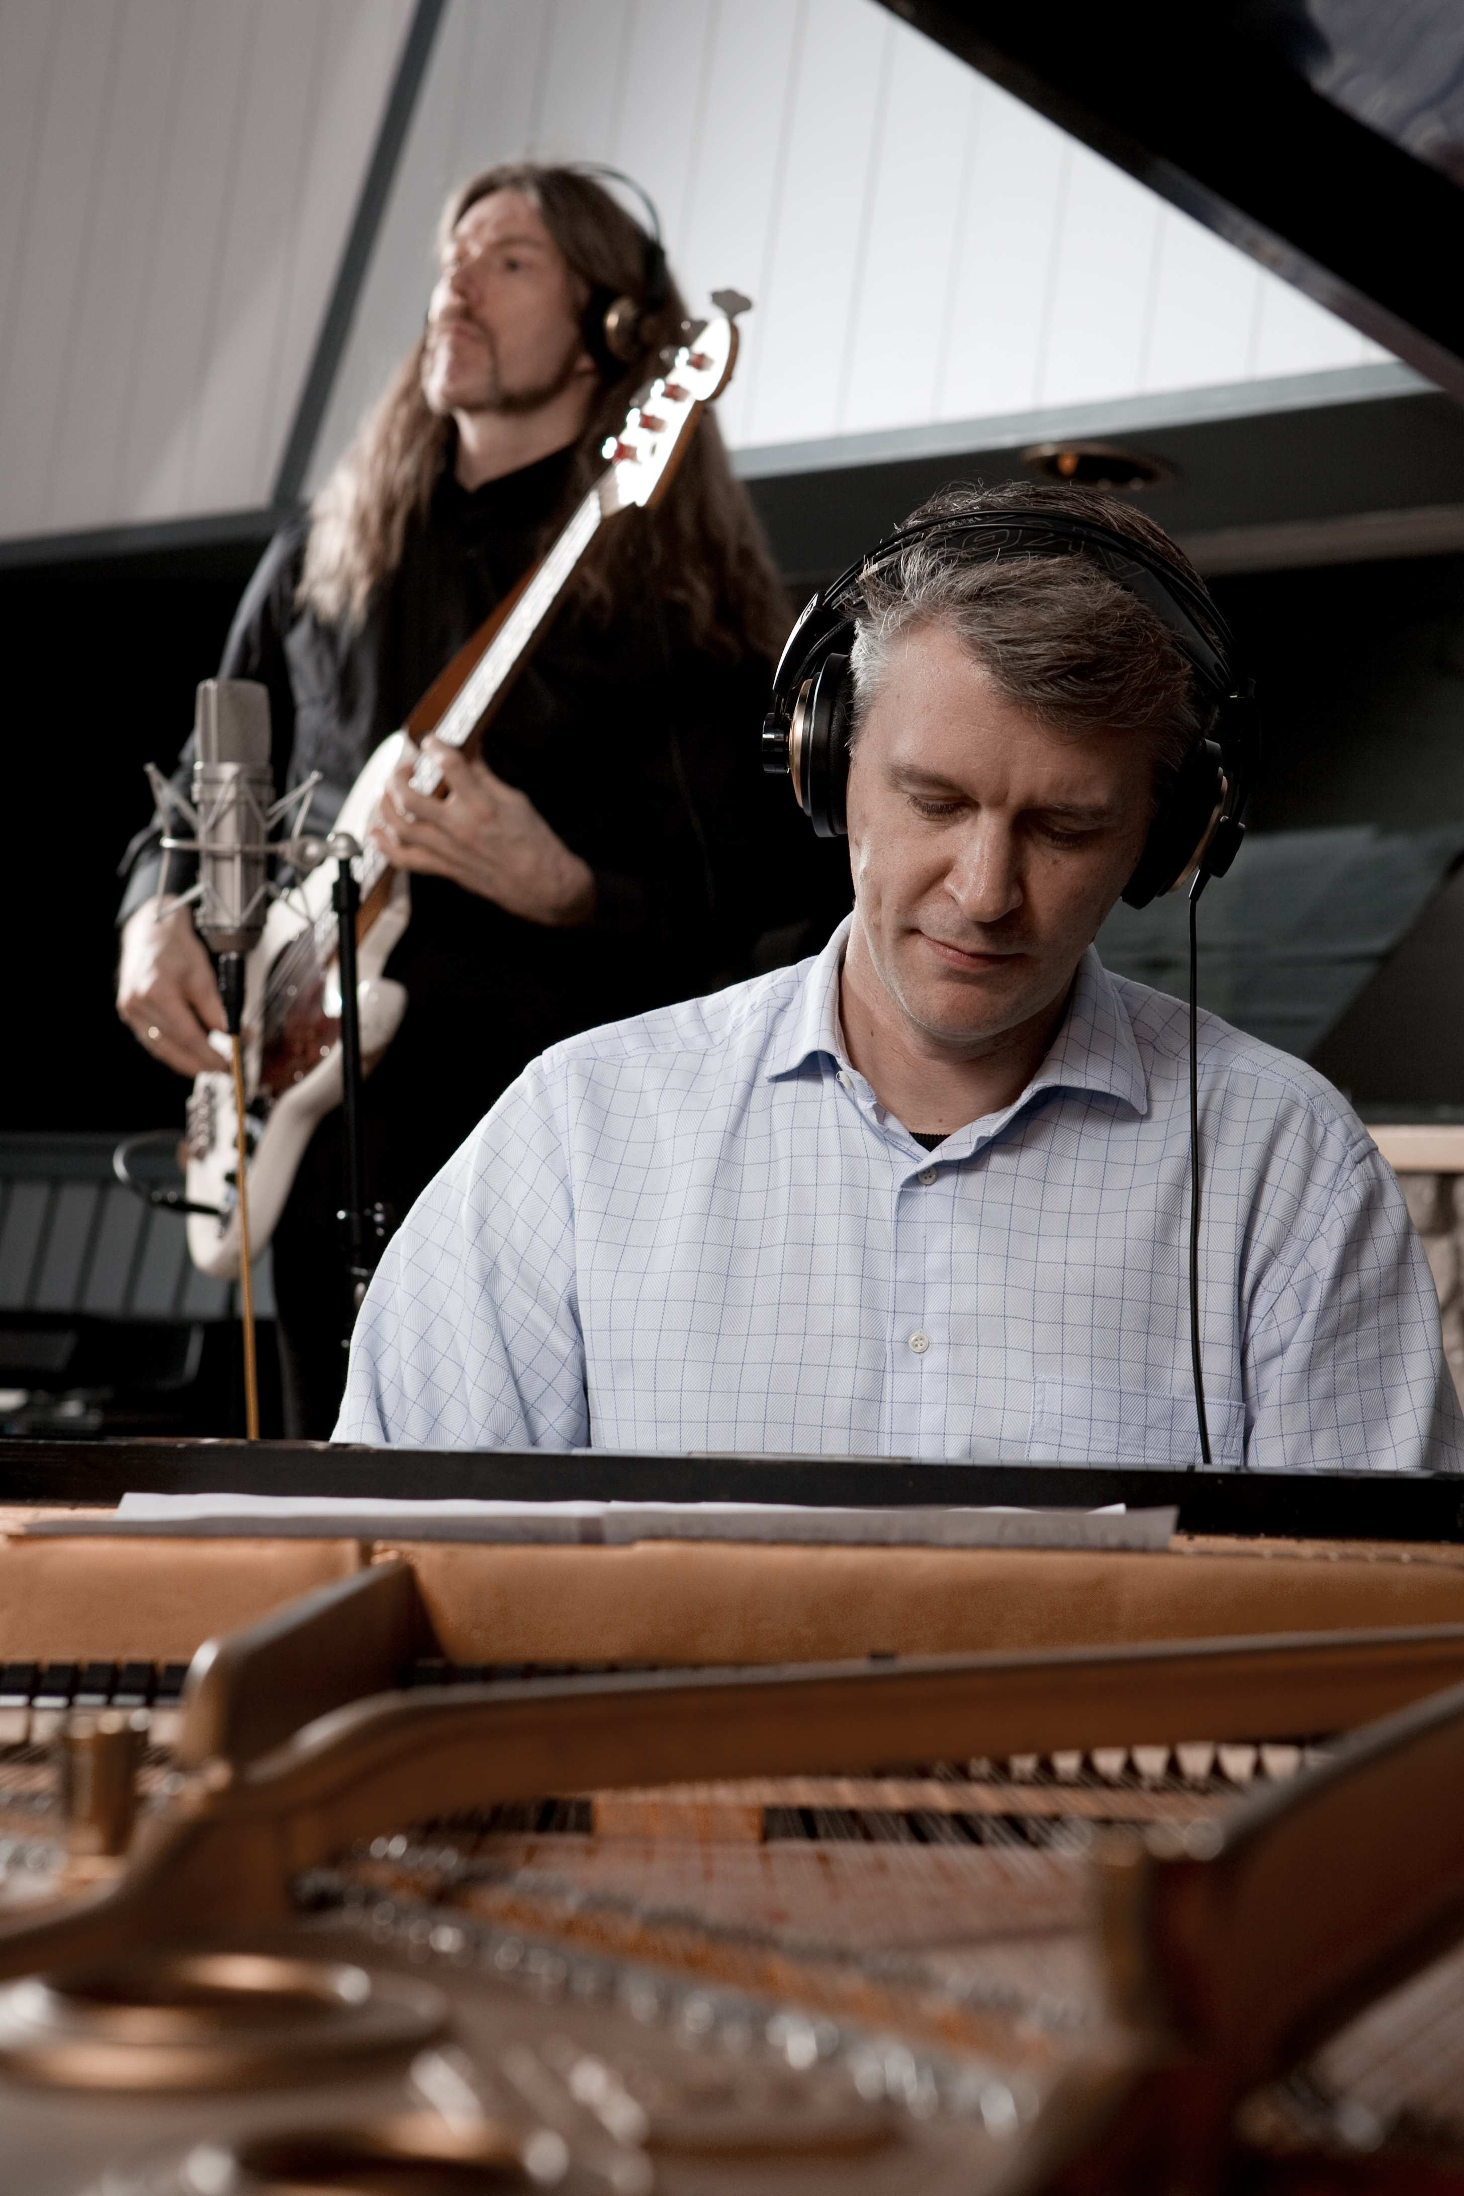*Same Tree Different Fruit – ABBA***

*Piano: Anders Wihk*

*Bas: Svante Henryson*

*Trummor: Steve Gadd*

*Gästsolister:*

*Saxofon: David Sanborn*

*Gitarr: Robben Ford*

*Arrangör: Anders Wihk*

*Producent: Bernard Löhr*

*Foto: Tobias Fischer*